**THE WRITING PROCESS**

**DEMANDS OF THE SPANISH EDUCATIONAL FRAMEWORK about WRITING**

* **Primary students will produce short ,simple written texts in the foreign language in real or simulated communication situations , familiar to the children , following the formal conventions of written language -**

**TOWARDS A METHODOLOGY FOR THE TEACHING OF WRITING**

* **A series of stages have been stablished where the activities become increasingly more complex,creating an integrated process with an objective, to express oneself writing in English.**

**1st STAGE: FAMILIARISATION: writing words, simple grammatical phrases , activities involving copying , tracing and focused mainly on spelling and vocabulary.**

**SOME EXAMPLES:**

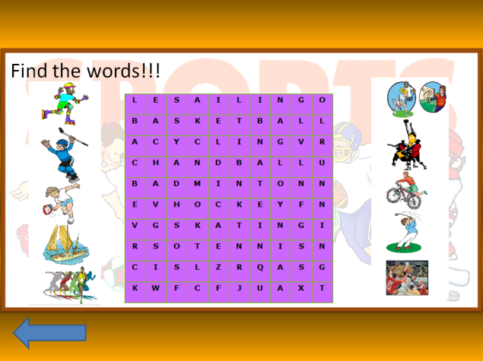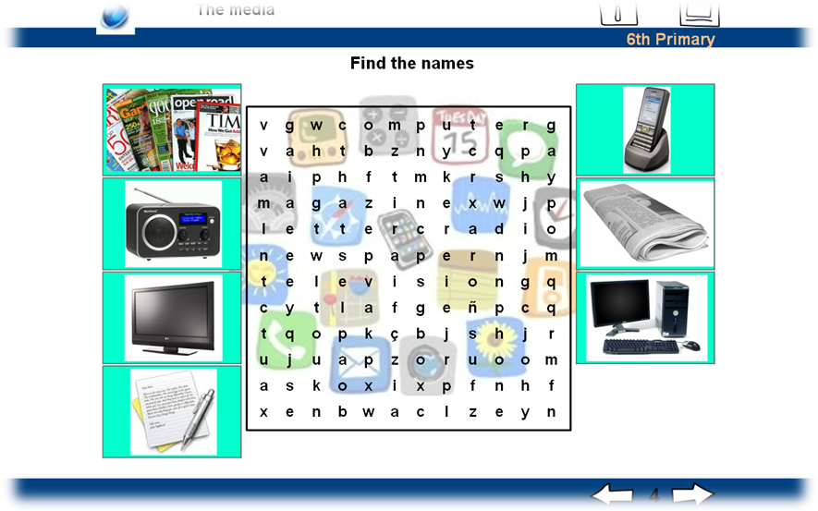

**ACTIVITIES CREATED WITH LIM**

**ACTIVITY: fill in the gaps**

ACTIVITY:

In on under behind next to between

* The lamp is _____ the computer

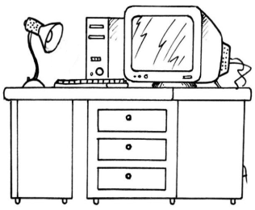

* The cat is _____ the table

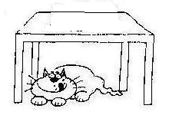

* The box is _______ the ball



* The toys are _____ the box

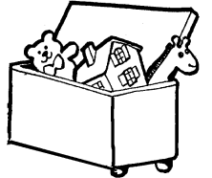

* The telephone and the book are _______ the table

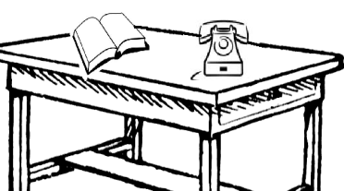

ACTIVITY : write :I have got / I haven’t got



I _______________________water.

I _______________________a biscuit.

I _______________________milk.

I _______________________juice.

I _______________________a sandwich.

I _______________________bacon

I _______________________lettuce.

I_______________________ an ice cream

**COMENTARIOS DE LOS ALUMNOS SOBRE ESTAS ACTIVIDADES:**

**Los alumnos comentan que estas actividades en la fase de familiarización son actividades fáciles para usar al inicio de la unidad didáctica, donde el uso del ordenador las hace muy motivantes y donde se trabaja el vocabulario fundamentalmente.**

**Este tipo de actividades no permite expresar nada más, pero lo bueno de estas actividades es que evitan el cometer errores .los alumnos reciben el vocabulario de forma oral primero y luego de forma escrita.**

**Y pueden trabajarlas en grupos en el aula Althia.**

**Los alumnos comentan que son actividades adecuadas para los niños al inicio de la unidad.**

**2nd STAGE : CONTROLLED AND GUIDED WRITING**

**The teacher offers the pupil linguistic material to be used following precise guidelines, but controlling the pupil´s production to reduce mistakes .**

**The teachers give the pupils some models first.**

**SOME EXAMPLES**

* READ AND WRITE

Oh! Look at these animals!

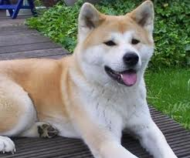

My name is Doggy. I’m a dog.

I love food: meat , meat and meat!

I don’t like fish and I don’t like fruit.

My favourite drink is water!

And sometimes, I like cats too!

**1. Writing**

My name is _____________________

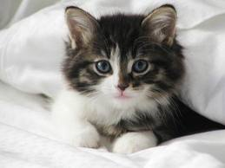

I love __________________________

I don’t like ______________________

My favourite drink ________________!

And sometimes, I like __________ too!

ACTIVITY: Label the parts of the body. Write about you.



3rd STAGE: FREE WRITIN

**COMENTARIOS DE LOS ALUMNOS SOBRE ESTAS ACTIVIDADES:**

Los alumnos comentan que este tipo de actividades son más apropiadas a la mitad de la unidad , donde con un modelo , tal y como indica el decreto de Castilla-La Mancha , serán capaces de escribir un texto dirigido , variando algo del modelo e introduciendo su propio vocabulario pero de forma controlada.

Este tipo de actividades controla la exposición escrita , pero evita que los alumnos tengan muchos errores a la hora de escribir.

También comentan que con estas actividades los niños empiezan a escribir frases más largas y más complejas.

También proponen usar este tipo de actividades para hacer exámenes.

3rd STAGE: FREE WRITING

The students write freely on any topic .The free writing is used with higher level students .The emphasis is on quantity rather than on quality.

Getting ideas down on paper is considered to be the priority.....With time, errors in grammar and syntax will gradually be corrected with the teacher´s help.

SOME EXAMPLES

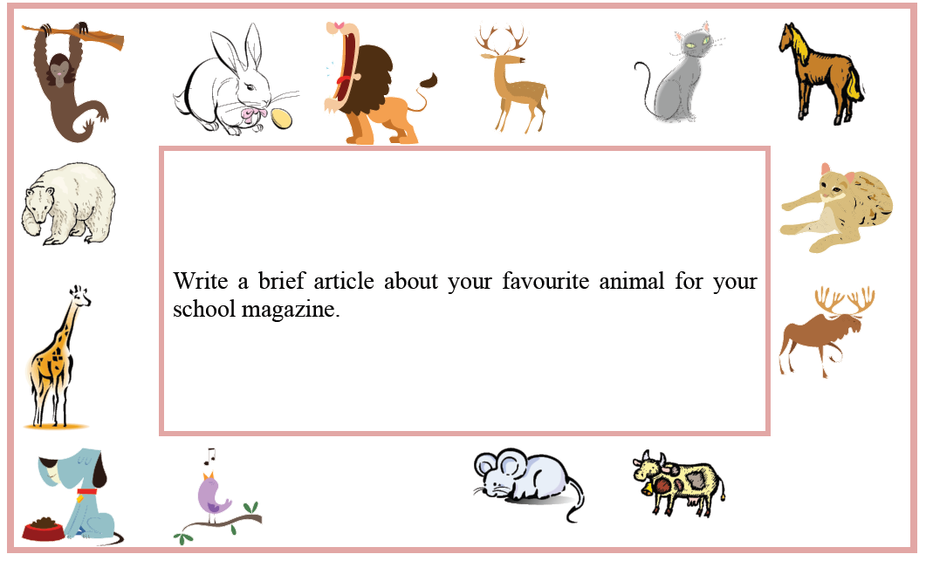

ACTIVITY: Write how to prepare a fruit salad

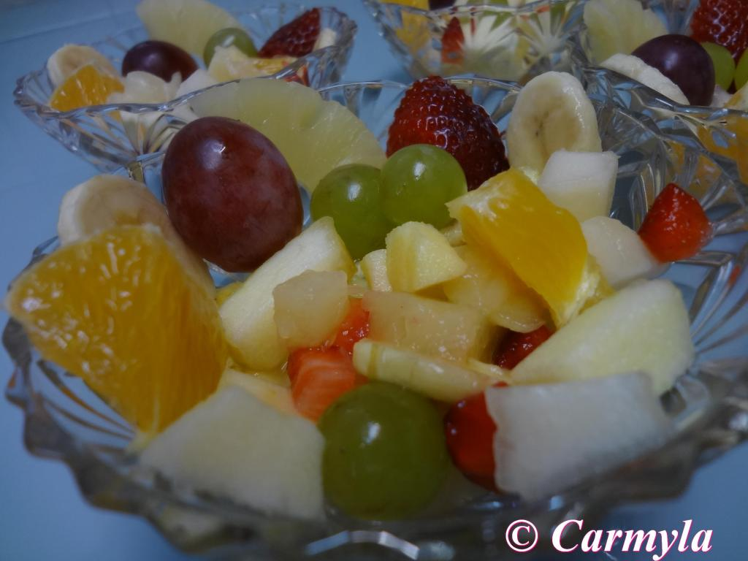

(You can use verbs like take, cut and peel)

_______________________________________________________________________________________________________________________________________________________________________________________________________________________________________________________________________________________________________________________________________________________________________________________________________________________________________________________________________________________________________________

**COMENTARIOS DE LOS ALUMNOS SOBRE ESTAS ACTIVIDADES:**

Los alumnos dicen que estas actividades son mucho más difíciles para alumnos de primaria y deberían usarse en cursos más altos.

Son interesantes porque pueden escribir de forma más libre y expresar su parecer , pero el incoveniente que tienen es que los alumnos cometerán muchísimos errores.

Consideran que deberían ser utilizadas al final de la unidad .

Algunos creen que el profesor debería dar algunas pistas e indicaciones y no dejar las actividades tan abiertas.

TEACHING WRITING TO PUPILS USING SOME PROGRAMMES: photopeach, voki, lim. Movie maker,cuadernia, gloster, etc.

SOME EXAMPLES

WE WORK writing WITH PHOTOPEACH

<http://photopeach.com/album/16shtaq>

Read the story and answer the questions:

**1. Where is Sarah’s sandwich?**

**2. What is the room where Sarah brushes her teeth?**

**3. When Sarah is in the living room the TV is…**

WE WORK writing WITH VOKI

Listen and write the answers to the questions.

* [**http://www.voki.com/pickup.php?scid=7031375&height=400&width=300**](http://www.voki.com/pickup.php?scid=7031375&height=400&width=300)

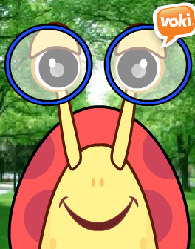

**Hello! My name is Lulu.**

**Listen and write:**

**how many rooms are there in your house?**

WE WORK writing WITH GLOSTER

ACTIVITY:Watch the video and match the pictures to the words

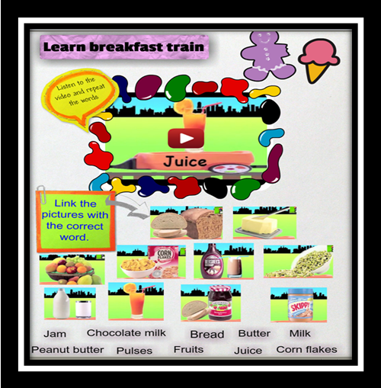

.

**WE WORK WITH PIXTON .**

[**http://www.pixton.com/es/schools/group/147892/edit/project/286202#tab-3**](http://www.pixton.com/es/schools/group/147892/edit/project/286202#tab-3)

* Read the comic and answer the questions.

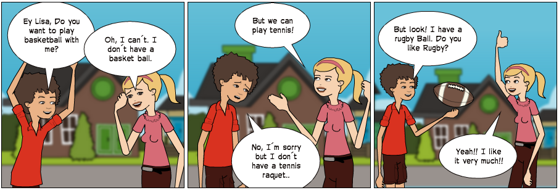

* What sports do they want to play?
* Does Lisa have a basket ball?
* What type of ball do they have?
* At the end, what sport are they going to play?

WE WORK WITH THE STORY MAKER

ACTIVITY: Click on the link and write your own story.

<http://learnenglishkids.britishcouncil.org/en/make-your-own/story-maker>

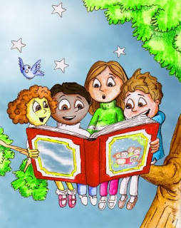

ACTIVITY : write an story with pixton. Change the words in the bubbles and invent your own story.

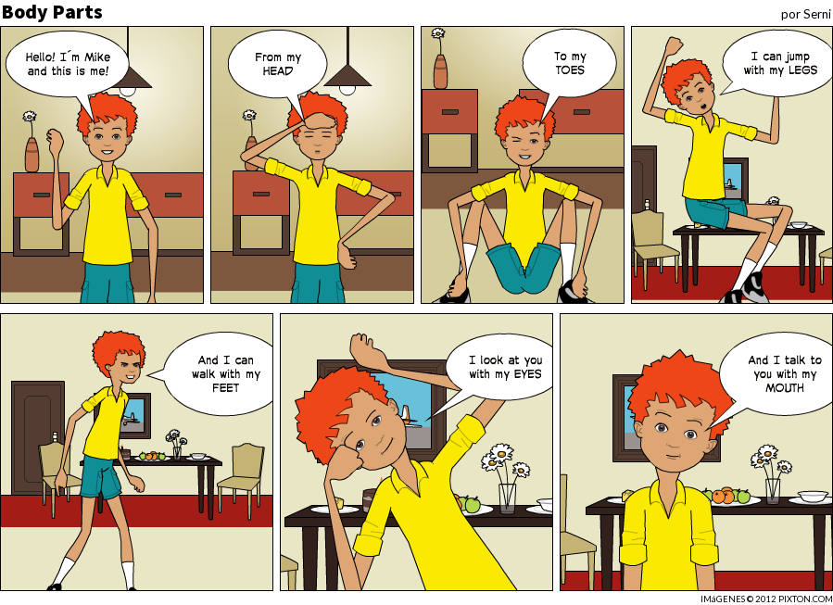

**COMENTARIOS DE LOS ALUMNOS SOBRE ESTAS ACTIVIDADES:**

Los alumnos consideran que todas las actividades realizadas con estos programas informáticos van a ser muy motivadoras para los niños.

Creen que los niños se lo pasarán muy bien realizándolas y que aprenderán mucho vocabulario y estructuras de forma autónoma.

Algunos comentan que las actividades con VOKI son más difíciles porque los VOKIS hablan muy rápido.

Y otros comentan que además de hacer las actividades, el profesor puede enseñar a sus alumnos a realizar trabajos usando esos programas, como por ejemplo, hacer comics con PIXTON , etc

THE STUDENTS LEARN TO WRITE USING GRAPHIC ORGANIZERS

ACTIVITY : Listen to the story and afterwards ,write a brief summary of the story.

**the summary of the story**

|  |  |  |
| --- | --- | --- |
| **How does the story begin?** | **What happens in the story?** | **What happens at the end?** |
|  |  |  |

**COMENTARIOS DE LOS ALUMNOS SOBRE ESTAS ACTIVIDADES:**

Los alumnos consideran el uso de los Graphics organizers como una buena herramienta para empezar a escribir textos más largos ; en este caso , el resumen de la historia .

Algunos comentan que en 2º y 3º de primaria necesitarían alguna ayuda para desarrollar los tres párrafos y no dejar la actividad tan abierta .En 5º y 6º iría bien .

**COMMUNICATIVE APPROACH**

The purpose and addressee of a piece of writing are the focal points of this approach.

When a student writes something to someone, the writing task is a truly communicative exercise.

A student can write a text destined to another student in the class who will respond in some way.

ACTIVITY:Read the email from your English friend, David.

|  |  |
| --- | --- |
| **From:** | **David** |
| **To:** |  |
| **It was great you came to my house last Sunday. We really enjoyed playing Wii Sports. Can you come again next Saturday to watch a DVD? Which DVD do you want to watch? Or do you prefer playing computer games? If you are coming, what time can you come? See you later.**  **David** | |

*Write an email to David . Write the email on your answer sheet.*

|  |
| --- |
| ACTIVITY : write Santa a letter |
| <http://www.santaclauslive.com/main.php?link=kirjoita_joulupukille&pid=2&kieli=eng> |

|  |
| --- |
| ACTIVITY: write secret messages and send them to your class mate. |
| <http://learnenglishkids.britishcouncil.org/en/fun-games/hiero-writer>  In Ancient Egypt people wrote using symbols called hieroglyphics. Use Hiero-Writer to write messages in hieroglyphics. It´s great fun |

|  |
| --- |
| ACTIVITY: click on the link and WRITE.  <http://learnenglishkids.britishcouncil.org/en/your-turn/presents>  When do you give presents to people? Who do you give presents to? Do you make presents or do you buy them? What's your ideal present? |
| Your friends will read your comments and you´ll see children´s comments from all over the world.  Submitted by [Soccer player](http://learnenglishkids.britishcouncil.org/en/users/soccer-player) on 7 December, 2012 - 05:25. Canada Kids  I give presents to my family and I buy my presents from stores. |

**COMENTARIOS DE LOS ALUMNOS SOBRE ESTAS ACTIVIDADES:**

Los alumnos coinciden en su mayoría que para los alumnos es importante utilizar este tipo de actividades comunicativas que le crean la necesidad de comunicarse con otros.

E incluso , pueden recibir una respuesta , como en la última actividad.

Piensan que es necesario dar a los alumnos actividades para que se expresen directamente, aunque comentan muchos errores.

Además son actividades reales y creen que los niños las disfrutarán

Pero en este caso , la comunicación es más importante que los errores que puedan cometer

TODAS ESTAS ACTIVIDADES HAN SIDO CREADAS POR LOS ALUMNOS DE DIDÁCTICA 2012 para sus unidades didácticas.